|  |
| --- |
| *Le coin express* |



*Yoann Bonzon & Mathias Guignard*

*La conversion*

*1450 Sainte Croix*

[*Mathias.guignard@cpnv.ch*](mailto:Mathias.guignard@cpnv.ch) *&* [*Yoann.bonzon@cpnv.ch*](mailto:Yoann.bonzon@cpnv.ch)



*SI-CMI2a*

*31.03.2021*

Table des matières

1 Analyse préliminaire 3

1.1 Introduction 3

1.2 Organisation 3

1.3 Objectifs 3

1.4 Planification initiale 3

2 Analyse 4

2.1 Cahier des charges détaillé 4

2.2 Définition de l’audience 4

2.3 Analyse concurrentielle 4

2.4 Cas d’utilisation 5

2.5 Etude de faisabilité 5

2.6 MCD 6

2.7 Nom du site et du domaine 6

2.8 Stratégie de test 6

2.9 Budget initial 7

2.10 Planification détaillée 7

*3* Conception 7

3.1 Analyse de l’environnement 7

3.2 Détermination de l’arborescence du site et des rubriques 7

3.3 Définition de la charte graphique 7

3.4 Maquette graphique 7

3.5 Choix de la formule d’hébergement 16

4 Réalisation 17

4.1 Description des tests effectués 17

4.2 Erreurs restantes 17

5 Mise en service 17

5.1 Rapport de mise en service 17

5.2 Liste des documents fournis 17

6 Conclusions 18

7 Annexes 19

7.1 Journal de bord de chaque participant 19

Yoann Bonzon 19

Mathias Guignard 20

# Analyse préliminaire

## Introduction

Notre projet sera de créer un site d’annonce sans base de donnée les données serons stocker dans des fichier json

## Organisation

Yoann BONZON, développer

Mathias Guignard, développer

Loic Viret chef de projet

## Objectifs

• Les utilisateurs pourront s’inscrire pour devenir membres.

• Les membres authentifiés pourront ajouter, modifier et supprimer leurs annonces.

• Les annonces vente et location auront un titre, une catégorie (liste déroulante), une description, un prix, et une image (uploadée).

• Les annonces de service auront des images génériques pour chaque activité. • Les utilisateurs pourront parcourir les annonces par catégorie, ou avec une recherche.

• Sur la liste des annonces, les images des articles publiés seront des miniatures.

• Le détail de l’annonce affichera sa description et une image agrandie.

• Les utilisateurs du site pourront consulter les articles et contacter les membres via un formulaire. Un e-mail automatique avec les coordonnées de l’utilisateur et le titre du produit sera envoyé au membre concerné.

## Planification initiale

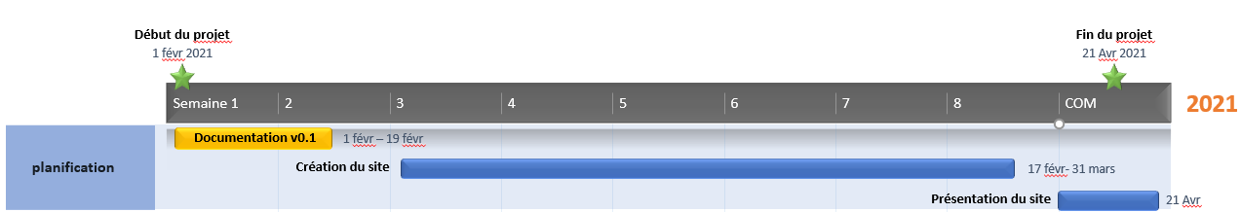

# Analyse

## Cahier des charges détaillé

Ce site devra permettre à des membres authentifiés de publier des annonces pour vendre des articles, mettre en location des articles, ou proposer des services (jardinage, nettoyage, cours.).

• Les utilisateurs pourront s’inscrire pour devenir membres.

• Les membres authentifiés pourront ajouter, modifier et supprimer leurs annonces.

• Les annonces vente et location auront un titre, une catégorie (liste déroulante), une description, un prix, et une image (uploadée).

• Les annonces de service auront des images génériques pour chaque activité. • Les utilisateurs pourront parcourir les annonces par catégorie, ou avec une recherche.

• Sur la liste des annonces, les images des articles publiés seront des miniatures.

• Le détail de l’annonce affichera sa description et une image agrandie.

• Les utilisateurs du site pourront consulter les articles et contacter les membres via un formulaire. Un e-mail automatique avec les coordonnées de l’utilisateur et le titre du produit sera envoyé au membre concerné. 3

CONTRAINTES

• Les tâches techniques devront être réparties de façon équitable, et apparaitre de façon détaillée sur le planning. (Utilisez une couleur par candidat sur le diagramme de Gantt).

• Le site ne doit pas utiliser de base de données SQL, mais des fichiers json

• Il est recommandé d’utiliser un Framework (Bootstrap), ou un kit graphique.

• Le site doit être responsive

• Il est conseillé d’intégrer des librairies JavaScript / jQuery.

• Le site se base sur une structure MVC abordée dans les modules I-133 et I-151.

• Le site final devra contenir des données concrètes. (~ 5 membres et 10 annonces)

## Définition de l’audience

Ce site est destiné à chaque personne qui souhaiterai acheter ou vendre des objets

## Analyse concurrentielle

*Notre principale inspiration était anibis.ch qui reste le site d’annonces le plus populaire en Suisse Romande beaucoup de choses sont similaire.*

## 

## Cas d’utilisation

|  |  |  |
| --- | --- | --- |
|  | **Se connecter** |  |
| Action | Prérequis | Réaction |
| Cliquer sur connexion |  | ouvrir la page de connexion |
| Cliquer sur se connecter | champs incorrectes | affiche un message d'erreur |
| Cliquer sur se connecter | les infomations sont correctes | connecter l'utilisateur |
| cliquer sur inscription |  | ouvre la page d'inscription |
| cliquer sur s'inscrire | champs justes | envoie les données dans le json |
| crée un compte | champs vides | affiche un message d'erreur |
|  |  |  |
|  | **Poster une annonce** |  |
| Action | Prérequis | Réaction |
| cliquer sur poster une annonce | être connecté | ouvre la page de création d'annonce |
| cliquer sur publier | avoir completé les champs requis | publie l'annonce |
| cliquer sur publier | champs manquants | affiche un message d'erreur |
|  |  |  |
|  | **modifier les annonces** |  |
| Action | Prérequis | Réaction |
| cliquer sur modifier une annonce | être connecté | ouvre la page de modification d'annonce |
| cliquer sur modifier | avoir completé les champs requis | modifie l'annonce |
| cliquer sur modifier | champs manquants | affiche un message d'erreur |
| cliquer sur supprimer |  | supprime l'annonce |
|  |  |  |
|  | **rechercher une annonce** |  |
| Action | Prérequis | Réaction |
| cliquer sur categorie |  | affiche les categories |
| cliquer sur une catégorie |  | affiche la categorie |
| cliquer sur une annonce |  | affiche l'annonce |
|  |  |  |
|  | **contacter l'annonceur** |  |
| Action | Prérequis | Réaction |
| cliquer sur contacter |  | affiche les options de contact |
| cliquer sur téléphone |  | affiche le numéro |
| cliquer sur mail |  | ouvre une fenêtre de mail |

## Etude de faisabilité

Html, CSS, JavaScript, jQuery, Bootstrap, PHP

## MCD

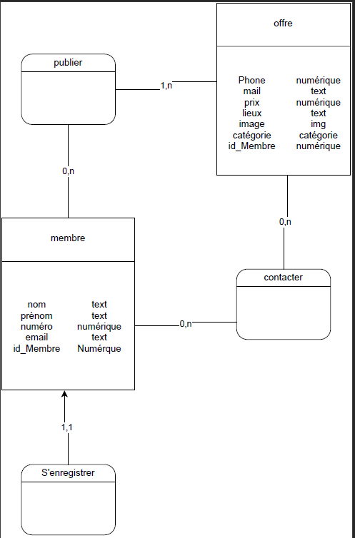

## Nom du site et du domaine

**

## Stratégie de test

La fonction de login, register, la fonction de contacter une annonce et d’en poster une

## Budget initial

Aucun budget(free)

## Planification détaillée

Livrables intermédiaire En plus des livrables périodiques définis et décidés avec le chef de projet, un livrable intermédiaire devra être fourni à la fin de la 3ème semaine qui contiendra la partie analyse complète.

Livrables en fin de projet Vous fournirez, lors de la dernière période de la semaine 8 du module les différents documents et archives selon les directives de votre chef de projet.

Semaine COM Comme mentionné en introduction, vous procéderez à une présentation de votre produit devant les enseignants. Veillez également ici à vous répartir le temps de manière équitable et cohérente Conception

# Conception

## Analyse de l’environnement

PHP Storm, Google Chrome

## Détermination de l’arborescence du site et des rubriques

Tous les menus seront accessibles par la barre de navigation

## Définition de la charte graphique

*Pour les couleurs nous avons choisi l’orange pour tout ce qui est du logo ou du nom car ça représente la couleur e-commerce comme beaucoup d’autres sites l’utilisent et avons aussi choisi le vert car il allait bien avec*

## Maquette graphique

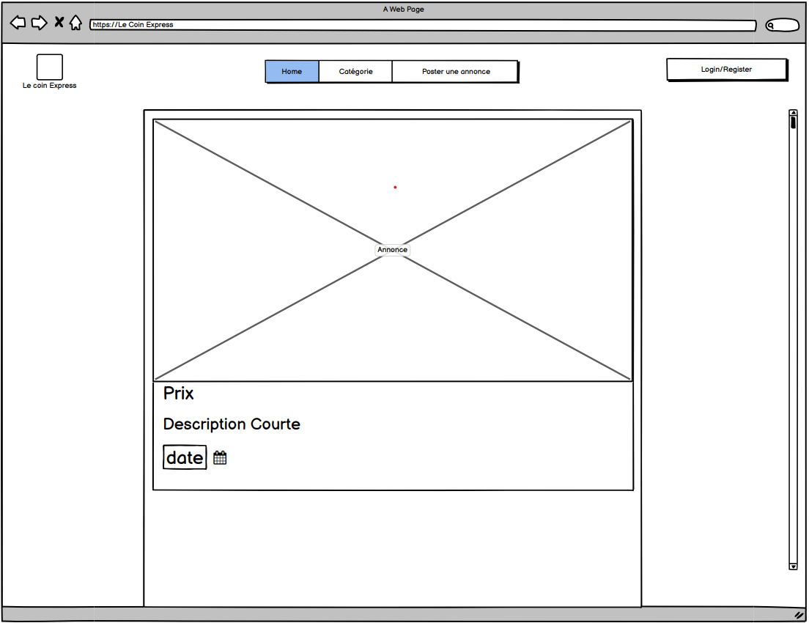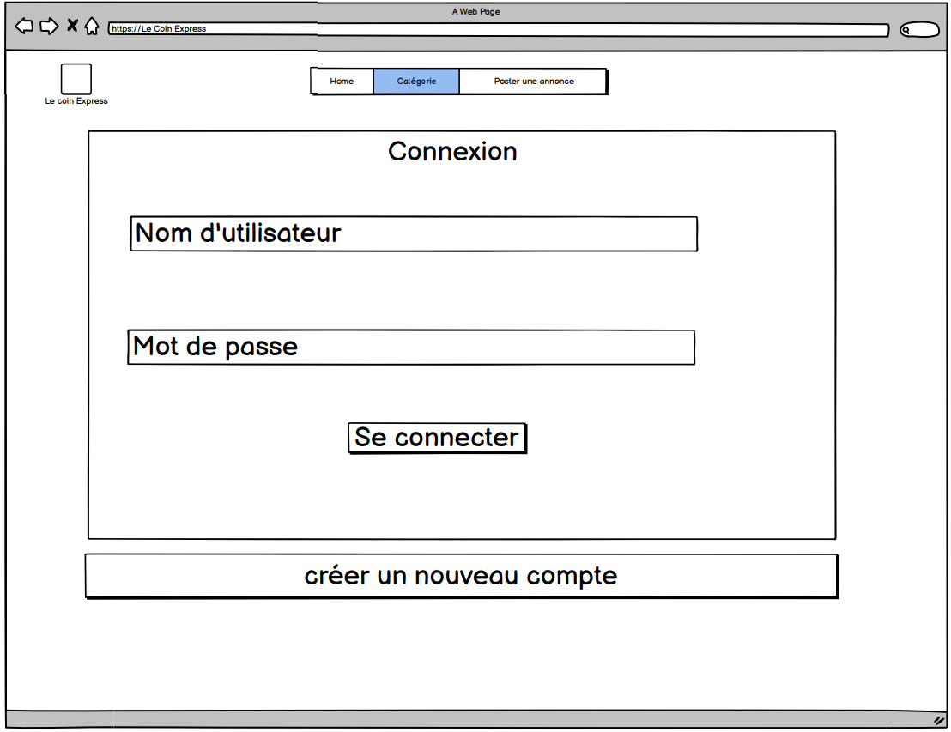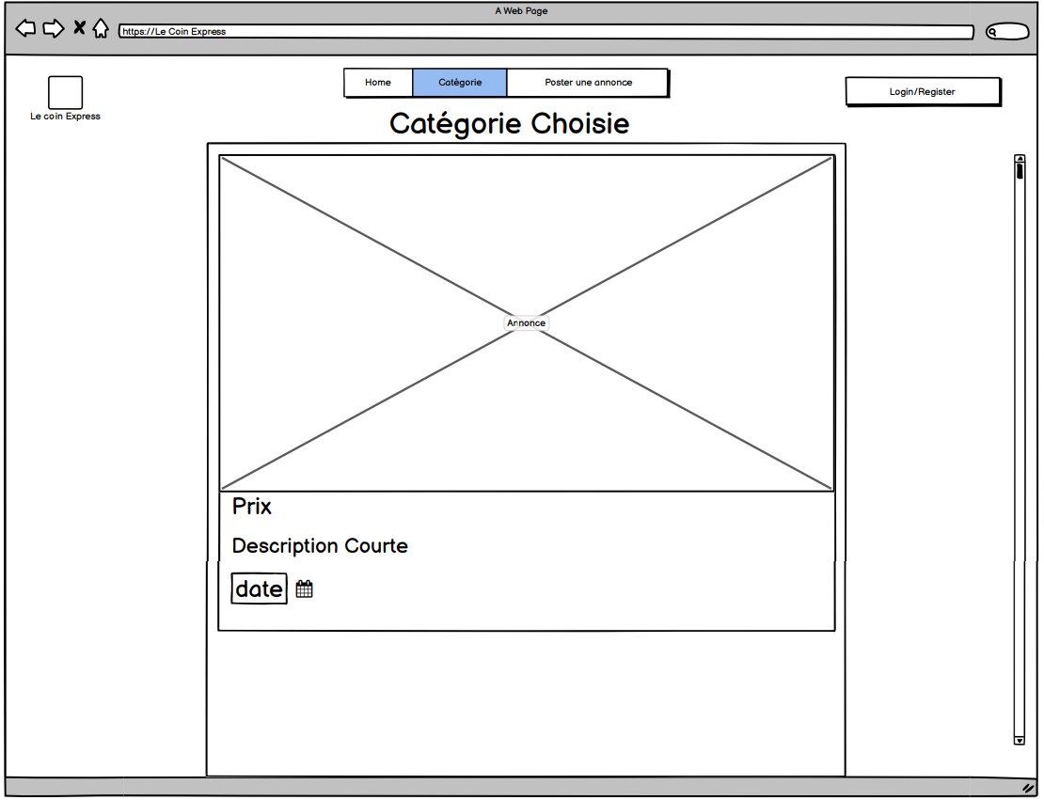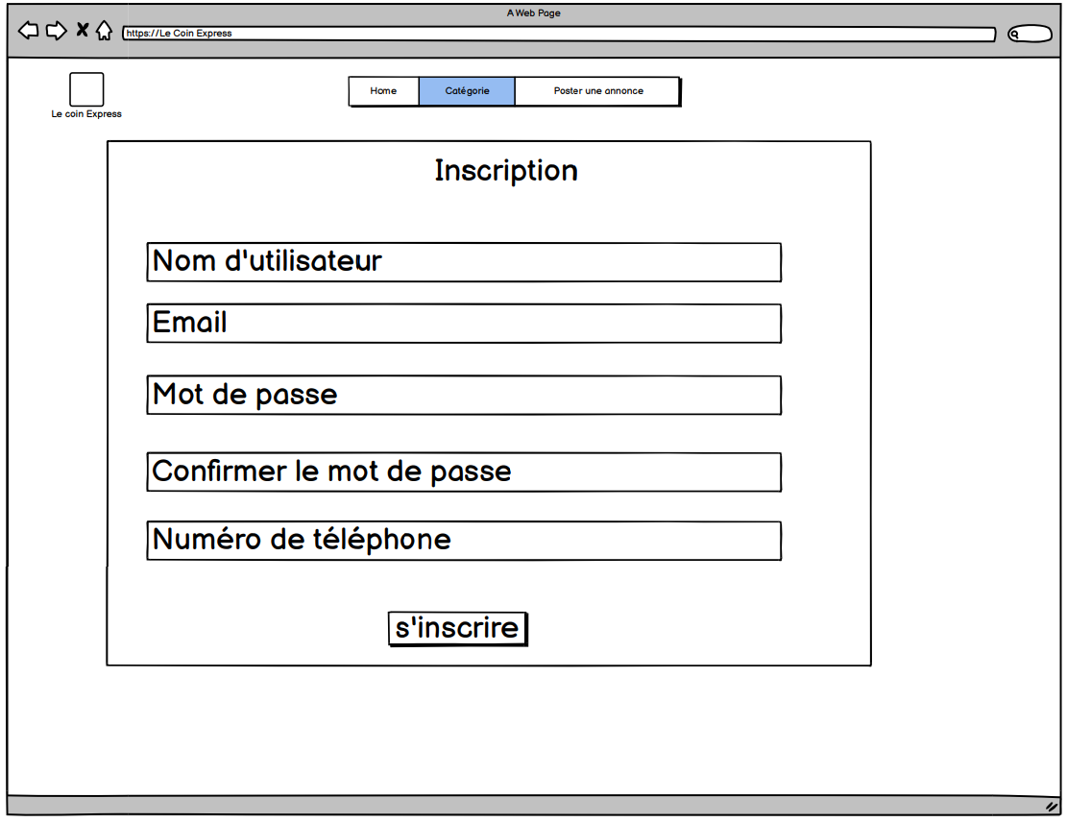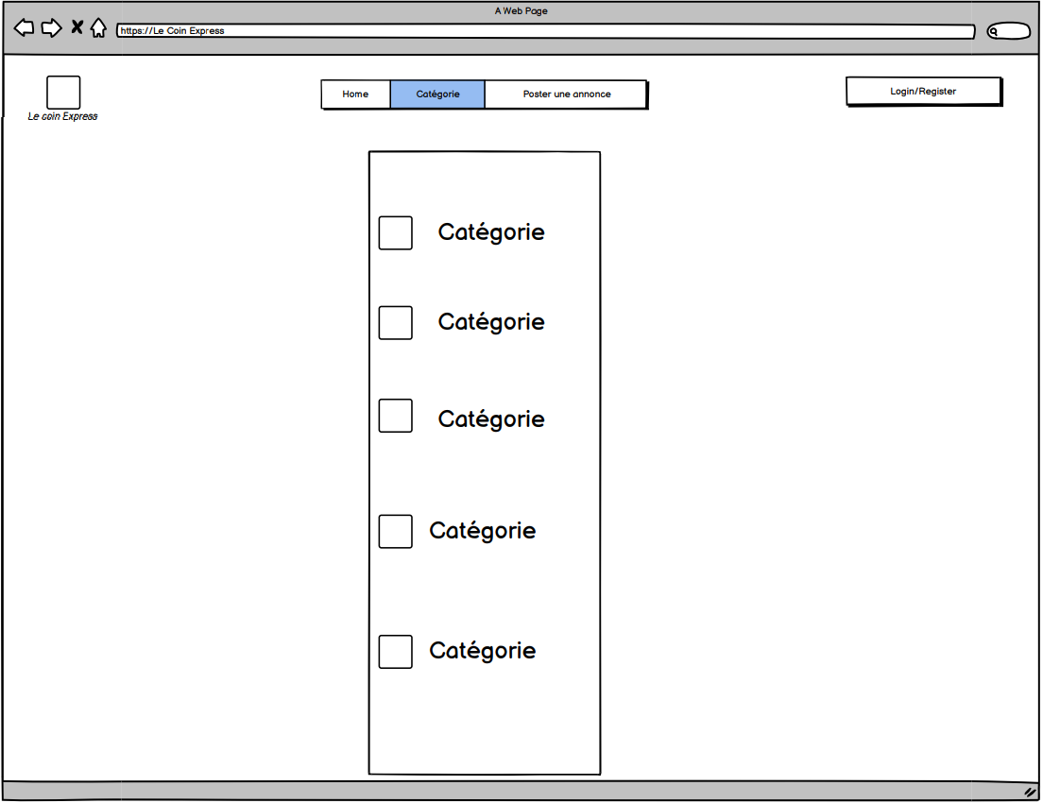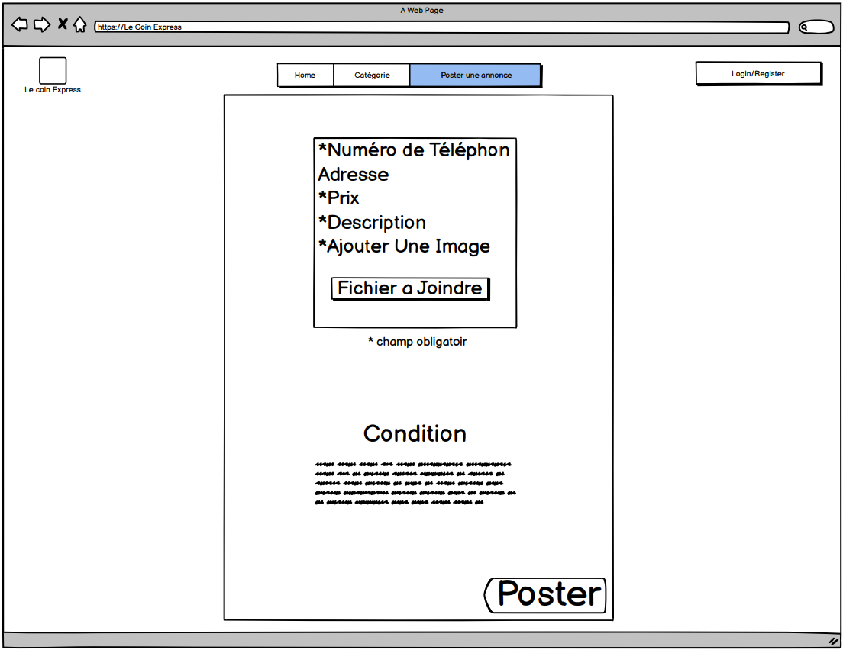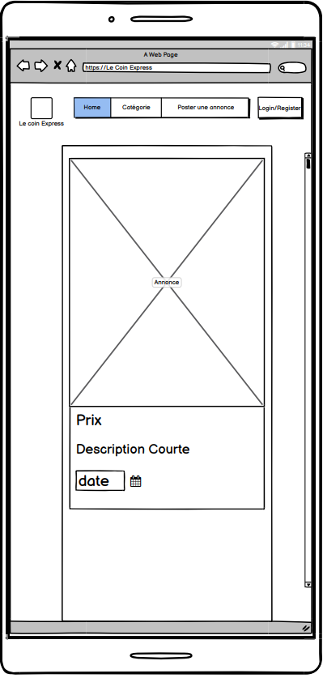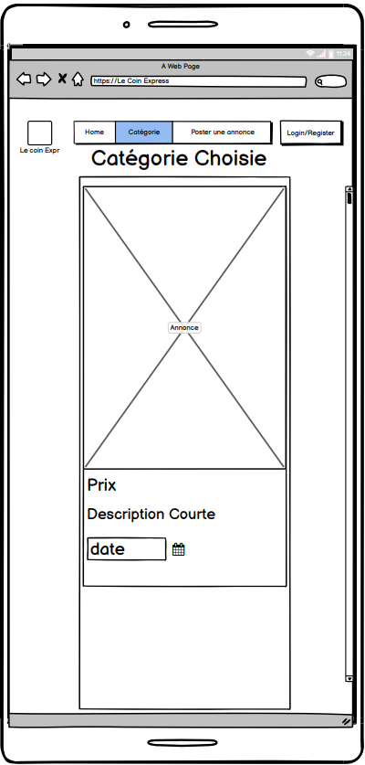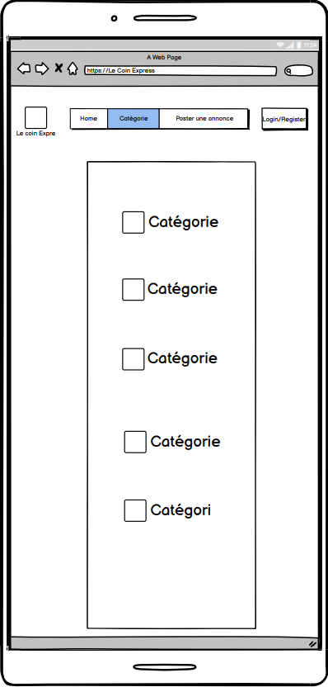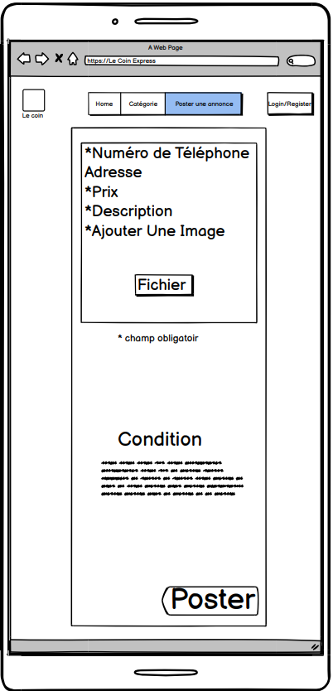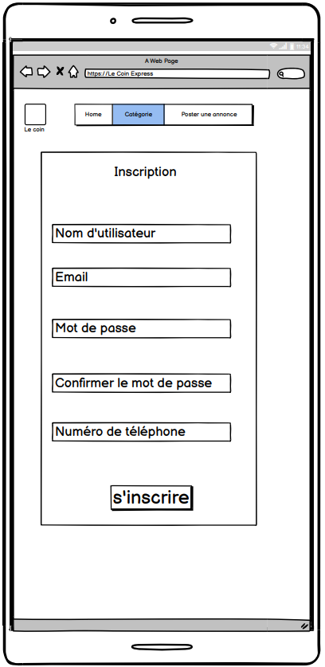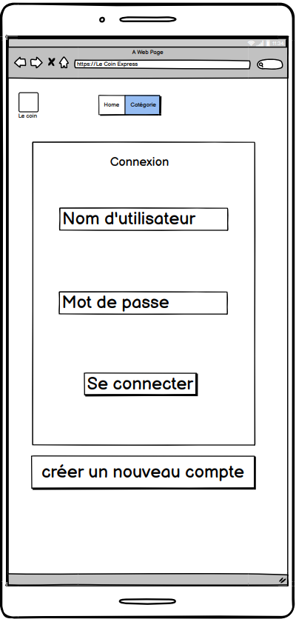

## Choix de la formule d’hébergement

Hébergement par swisscenter

## Plugins et librairies

*aucun*

# Réalisation

## Dossier de réalisation

Répertoire PHPstorm : C:\Program Files\JetBrains\PhpStorm 2019.3.3\bin

Windows 10 avec PHPstorm v 2019.3.3

Dell optiplex

## Description des tests effectués

*Pour chaque partie testée de votre projet, il faut décrire:*

* *les conditions exactes de chaque test*
* *les preuves de test (papier ou fichier)*
* *tests sans preuve: fournir au moins une description*

*login : OK !*

*register : OK !*

*Ajout d’annonce : OK !*

*Recherche : PAS OK !*

*catégories : PAS OK !*

*Formulaire : PAS OK !!*

*Emails auto : PAS OK !*

*Responsive : PARTIELLEMENT OK !*

## Erreurs restantes

* *Les catégories ne fonctionnent pas*
* *Pas de recherche*
* *On ne peut pas modifier ou supprimer des annonces*
* *Pas d’email*
* *Pas de formulaire de contact*
* *Menu hamburger du responsive inutilisable*

# Mise en service

## Rapport de mise en service

* *Nous avons hébergé notre site sur SwissCenter en FTP grâce à FileZilla*
* *Le client n’a juste qu’a se rendre sur* [*lecoinexpress.mycpnv.ch*](http://lecoinexpress.mycpnv.ch/index.php?action=home) *depuis son navigateur*

## Liste des documents fournis

* *Documentation*
* *Maquettes*
* *Use Case*
* *Scénario*
* *MCD*
* *Planification*
* *Journaux de travail*
* *Lien du site*
* *GitHub*

# Conclusions

***Objectifs atteints***

* *L’utilisateur peut créer une annonce*
* Les utilisateurs peuvent s’inscrire pour devenir membres
* Les membres authentifiés peuvent ajouter, leurs annonces.
* Les annonces vente et location ont un titre, une description, un prix, et une image (uploadée).
* Les tâches techniques sont réparties de façon équitable, et apparaît de façon détaillée sur le planning.
* Le site n’utilise pas de base de données SQL, mais des fichiers json librairies javascript / jQuery.
* Basé sur une structure MVC

***non-atteints***

* Les utilisateurs ne peuvent pas parcourir les annonces par catégorie, ou avec une recherche.
* Les utilisateurs du site ne peuvent pas consulter les articles et contacter les membres via un formulaire.
* Pas d’e-mail automatique

***Points positifs / négatifs***

*Les utilisateurs peuvent se connecter et créer des annonces mais celles-ci ne peuvent supprimées ou modifées*

***Difficultés particulières***

*Nos connaissances en PHP sont très restreintes nous ne pouvons pas utiliser beaucoup de chose faites en ICT-151 car celui-ci est fait en SQL*

***Suites possibles pour le projet***

* Ajouter des emails automatiques
* Afficher les annonces
* Faire fonctionner les catégories
* Optimiser le code
* Ajouter un formulaire de contact
* Réparer le menu hamburger

# Annexes^

## Sources – Bibliographie

* *Stack overflow*
* Phpclasses
* ICT-151
* Théo Gautier

## Journal de bord de chaque participant

## Yoann Bonzon

|  |  |  |  |  |  |
| --- | --- | --- | --- | --- | --- |
| Date | Début | Fin | min | Activités | Particularités/  Remarques |
| 03.02.2021 | 10h50 | 11h20 | 30 | Commencement de la Documentation |  |
| 03.02.2021 | 11h20 | 12h00 | 40 | Création du Journal de travail et remplissage |  |
| 03.02.2021 | 12h00 | 12h15 | 15 | Commencement du Use Case |  |
| 05.02.2021 | 10h50 | 11h10 | 20 | Fin du use case |  |
| 08.02.2021 | 8h00 | 8h30 | 30 | Début et fin MCD |  |
| 08.02.2021 | 8h30 | 10h30 | 2h | Mise en place de l’environnement et recherche |  |
| 12.02.2021 | 10h49 | 12h15 | 2h | Finition de la documentation |  |
| 17.02.2021 | 10h40 | 12h15 | 90 | Réalisation de la Maquette de notre Futur site |  |
| 19.02.2021 | 10h40 | 11h35 | 45 | Réalisation de la première release et vérification des document |  |
| 19.02.2021 | 11h35 | 12h15 | 45 | Commencement de la modification du template |  |
| 01.03.2021 | 8h | 10h30 | 2h30 | Réalisation du début du site web |  |
| 05.03.2021 | 10h40 | 12h15 | 2h | Mise en page home,register,ad |  |
| 08.03.2021 | 8h | 10h35 | 2h30 | Mise en page final commencement |  |
| 15.03.2021 | 8h | 10h35 | 2h30 | Commencement register/login |  |
| 22.03.2021 | 8h | 10h | 2h | Fin register/login |  |
| 22.03.2021 | 10h | 10h40 | 40 | Commencement ajout des article |  |
| 31.03.2021 | 10h40 | 12h45 | 2h | Documentation |  |
| 30.03.2021 | 17h30 | 23h | 6h | Bug fixe |  |
| 31.03.2021 | 18h | 23h | 5h | Finalisation du site et doc |  |
|  |  |  |  |  |  |

## Mathias Guignard

|  |  |  |  |  |  |
| --- | --- | --- | --- | --- | --- |
| Date | Début | Fin | min | Activités | Particularités/  Remarques |
| 03.02.2021 | 11h | 12h | 30 | Création de logo | illustrator |
| 03.02.2021 | 11h20 | 12h00 | 40 | Création du Journal de travail et remplissage |  |
| 03.02.2021 | 12h00 | 12h15 | 15 | Commencement du Scénario | Draw.io |
| 05.02.2021 | 10h50 | 11h10 | 20 | Fin du Scénario | Draw.io |
| 08.02.2021 | 8h30 | 10h30 | 2h | Mise en place de l’environnement et recherche | PHPstorm |
| 12.02.2021 | 10h49 | 12h15 | 2h | Finition de la documentation | Word |
| 17.02.2021 | 10h40 | 12h15 | 90 | Réalisation de la Maquette de notre Futur site | Balsamiq |
| 19.02.2021 | 10h40 | 11h35 | 45 | Réalisation de la première release et vérification des document | GitHub |
| 19.02.2021 | 11h35 | 12h15 | 45 | Commencement de la modification du template |  |
| 01.03.2021 | 8h | 10h30 | 2h30 | Réalisation du début du site web |  |
| 05.03.2021 | 10h40 | 12h15 | 2h | Mise en page categories login |  |
| 08.03.2021 | 8h | 10h35 | 2h30 | Mise en page finale |  |
| 15.03.2021 | 8h | 10h35 | 2h30 | Passage en MVC |  |
| 22.03.2021 | 8h | 10h | 2h | Fin MVC |  |
| 22.03.2021 | 10h | 10h40 | 40 | Commencement catégories |  |
| 31.03.2021 | 10h40 | 12h45 | 2h | Documentation |  |
| 30.03.2021 | 17h30 | 23h | 6h | Bug fixe |  |
| 31.03.2021 | 18h | 23h | 5h | Finalisation du site et doc |  |